界面测试报告

1. 自动化测试平台说明

界面测试使用工具：Android UIAutomotar, Junit 4

脚本打包工具：ant 1.9

1. 界面测试用例

|  |  |  |  |
| --- | --- | --- | --- |
| 测试编号 | 用户操作 | 数据输入 | 预期结果 |
| 01 | 进入APP |  | 出现首页界面 |
| 02 | 点击附近菜单 |  | 出现附近界面 |
| 03 | 点击我的菜单 |  | 出现我的界面 |

其他测试：

抗压测试： 循环点击500次，不出现错误

**界面测试**(UI Test)

1.布局是否合理

2.按钮的长度，高度是否合理

3.界面的设计风格是否与UI的设计风格统一

4.界面中的文字简洁易懂，没有错别字。

性能测试(performance test)

1. 页面跳转时间不超过5秒
2. 部分测试代码

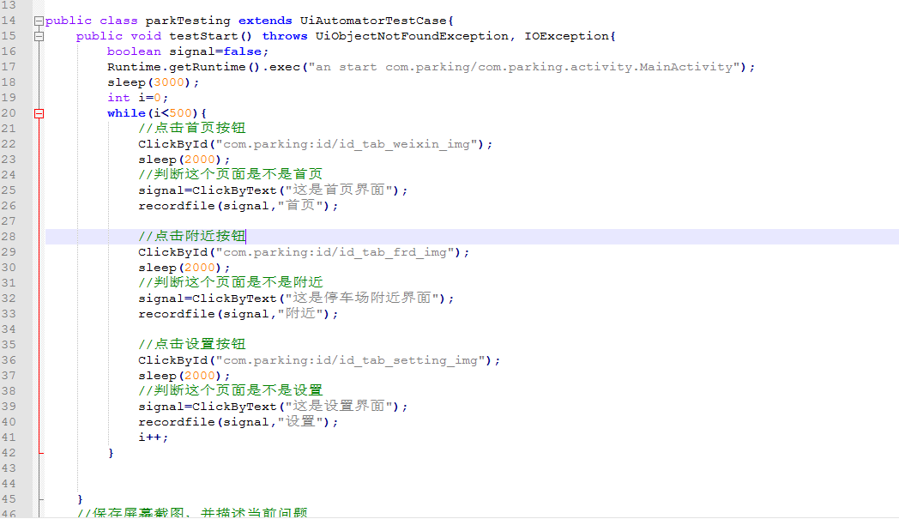

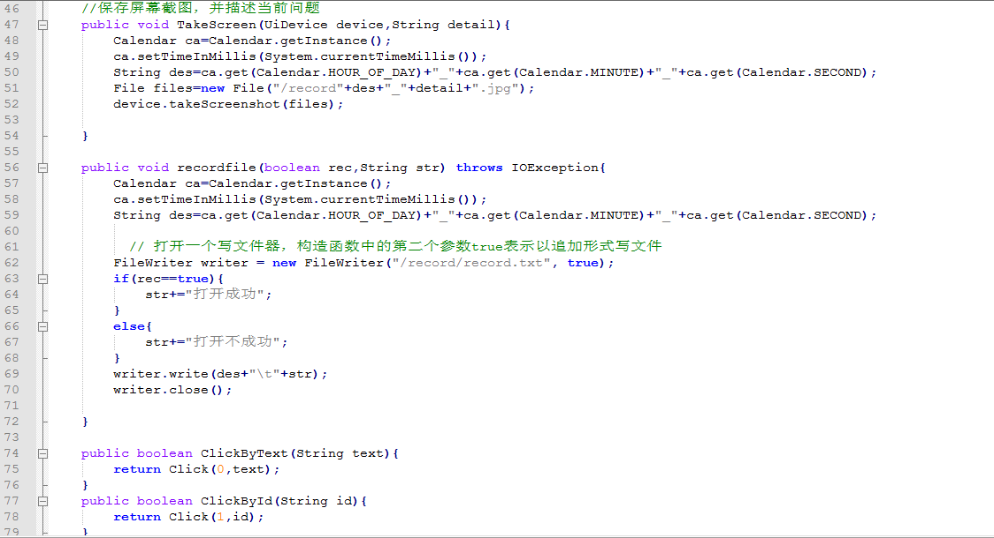

Build.xml

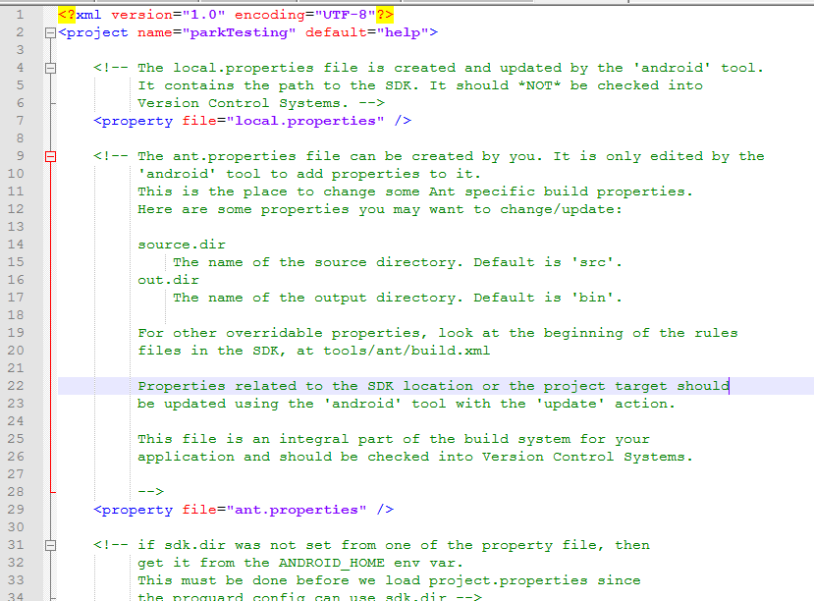

1. 测试结果

记录文件截图：

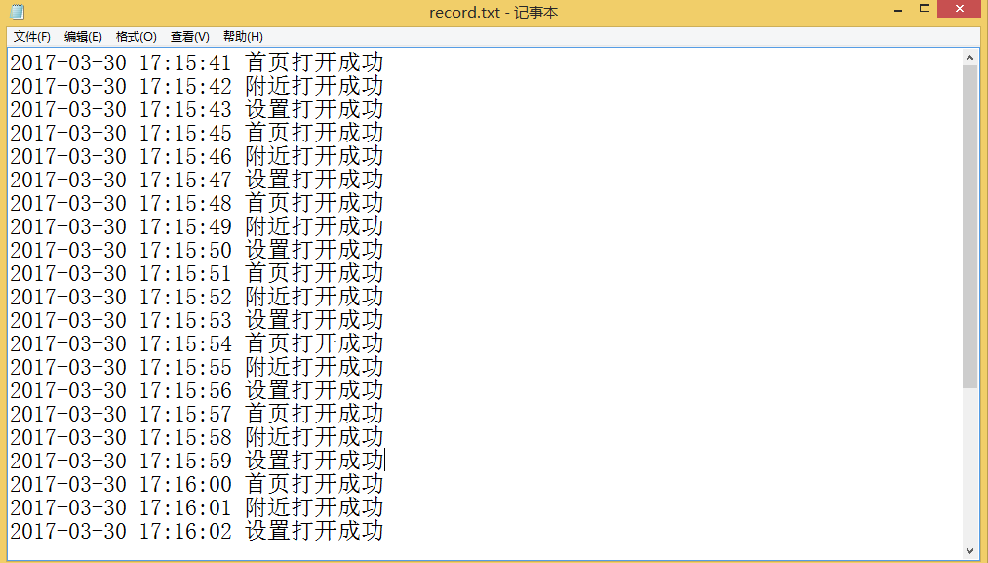

结果说明：首页、附近、设置页面能成功跳转，抗压性较好；但界面美观较差，需予以改进。